Tarea 17

Para lanzar la consola podemos abrir el menú de inicio y escribir cmd.

El comando dir sirve para mostrar los archivos o carpetas que hay en la posición en la que estamos.

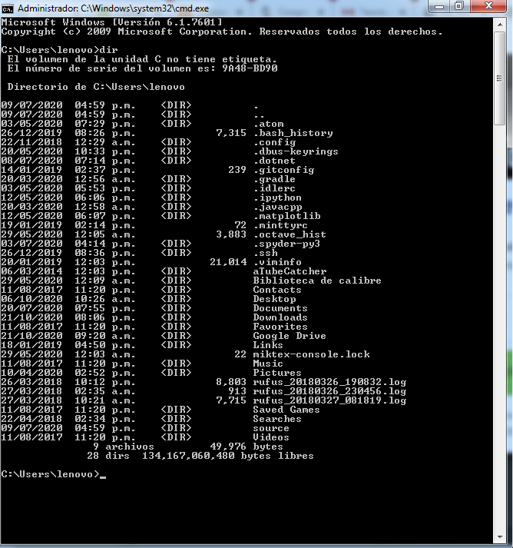

Con copy copiamos un archivo o archivos y escogemos el lugar donde colocaremos la copia.

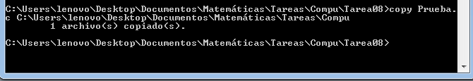

Con del borramos un archivo.

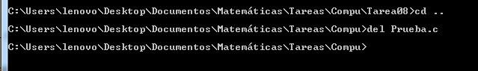

Con find buscamos las líneas que contengan un string dado dentro de un archivo.

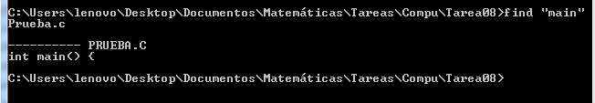

Com md creamos una carpeta.

C:\Users\lenovo\Desktop\Documentos\Matemáticas\Tareas\Compu\Tarea08\md.png

Con move podemos mover archivos y directorios.

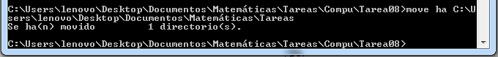

Con rd borramos directorios.

C:\Users\lenovo\Desktop\Documentos\Matemáticas\Tareas\Compu\Tarea08\rd.png

Con ren renombramos archivos o directorios.

C:\Users\lenovo\Desktop\Documentos\Matemáticas\Tareas\Compu\Tarea08\ren.png

Con type podemos ver el contenido de un archivo.

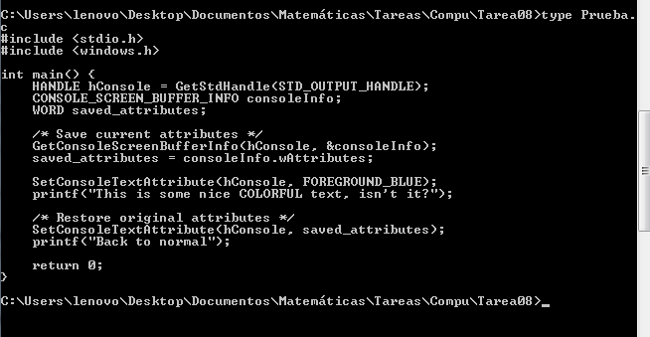

Con cd podemos entrar y salir de las carpetas, también podemos pasarle la dirección completa a la que queremos ir.

